

**INGENIERIA EN MECATRONICA**

**Asignatura: SISTEMAS EMBEBIDOS**

**Maestro: Carlos Enrique Moran Garabito**

**Alumno: Mario Alcalá Villagómez 8A**

**Matricula: 17310857**

**Periodo: Enero - Abril 20**

**Lugar:** [Universidad Politécnica de la Zona Metropolitana de Guadalajara](https://upzmg.edu.jalisco.gob.mx/lugar/13061)

Carretera Tlajomulco-Santa Fe, km 3.5 #595, Colonia: Lomas de Tejeda, CP: 45670   
Municipio: Tlajomulco de Zúñiga

Modelado Mediante la Formulación de Lagrange-Euler

El algoritmo es de orden de complejidad computacional O(n4).

Sin embargo, conduce a unas ecuaciones finales bien estructuradas donde aparecen de manera clara los diversos pares y fuerzas que intervienen en el movimiento.

Se presenta a continuación al algoritmo a seguir para obtener el modelo dinámico del robot por el procedimiento de Lagrange-Euler (L-E).

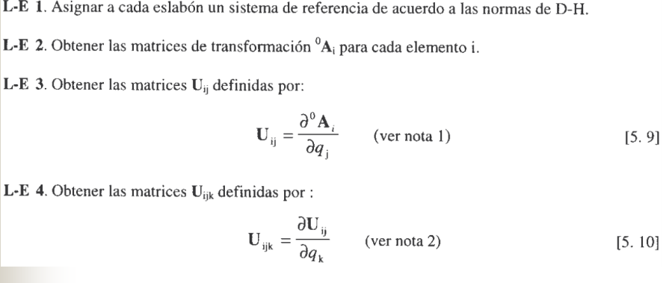

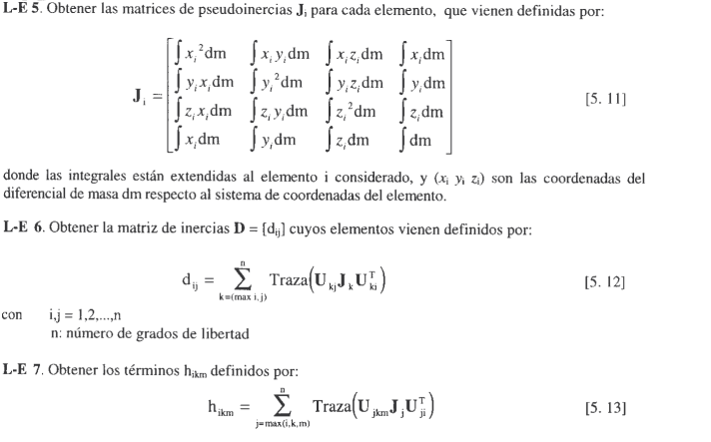

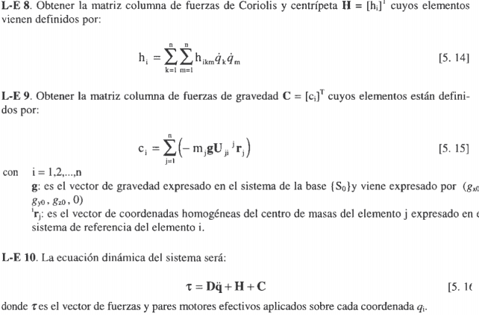

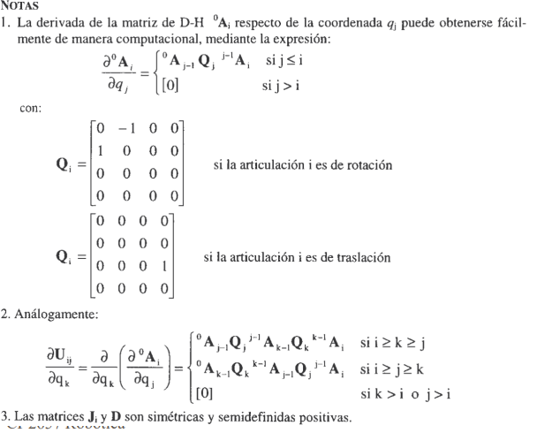

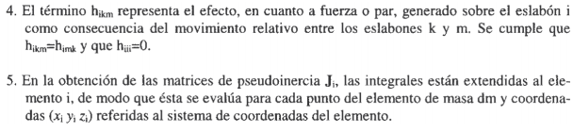

**Modelado Mediante la Formulación de LagrangeEuler – Ejemplo**

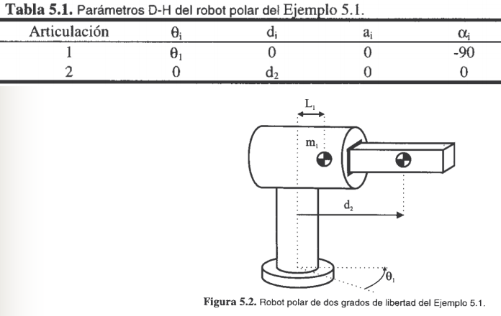

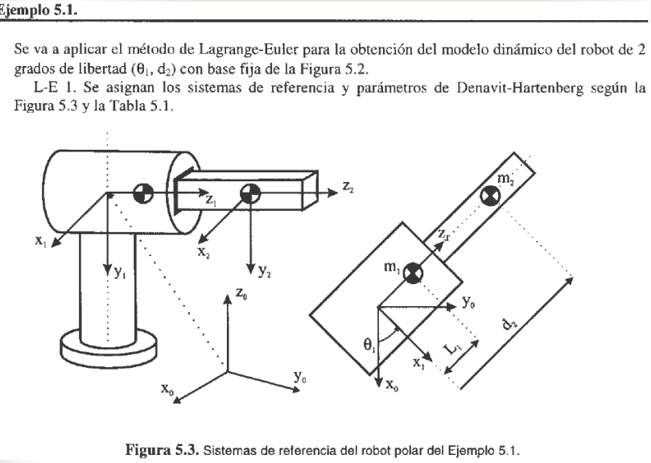

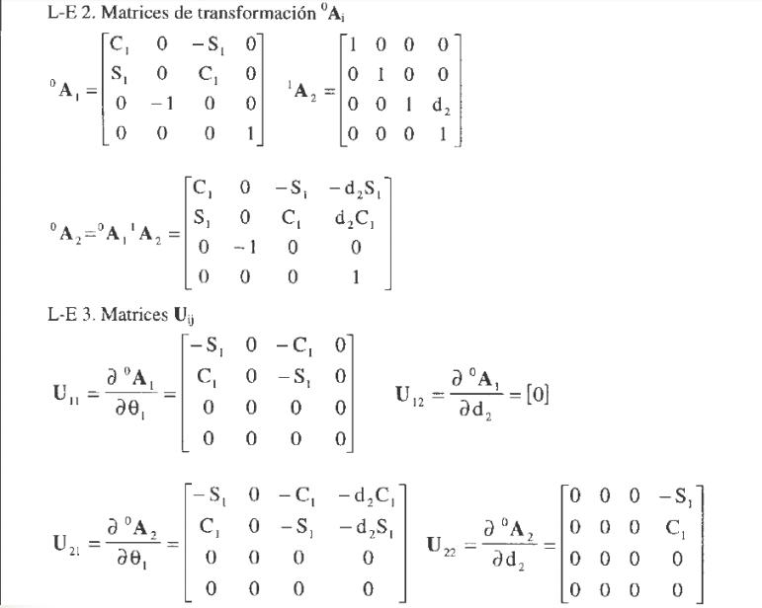

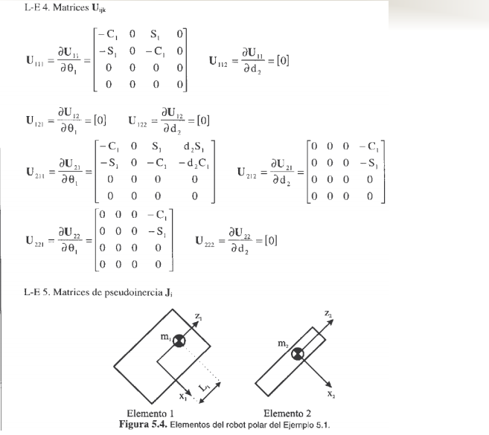

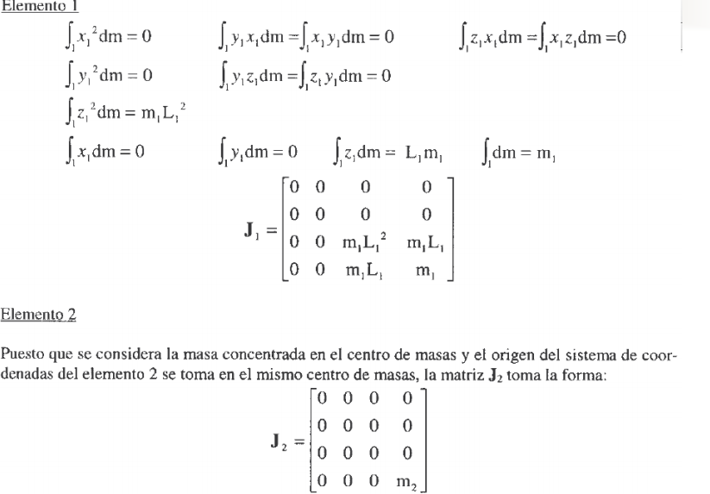

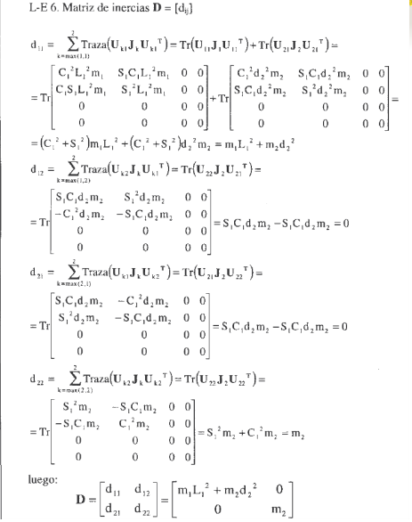

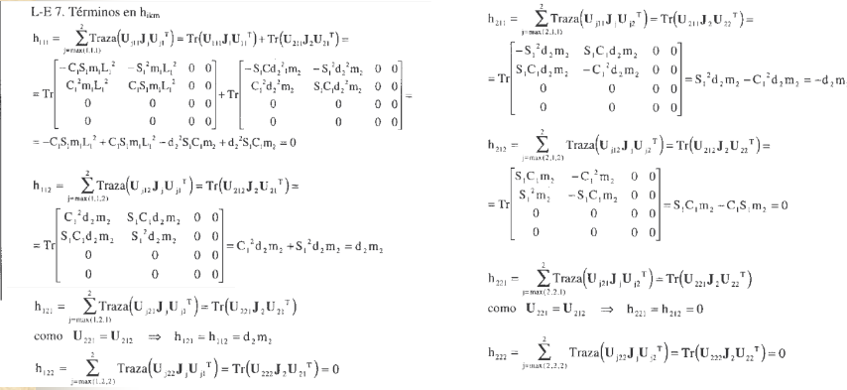

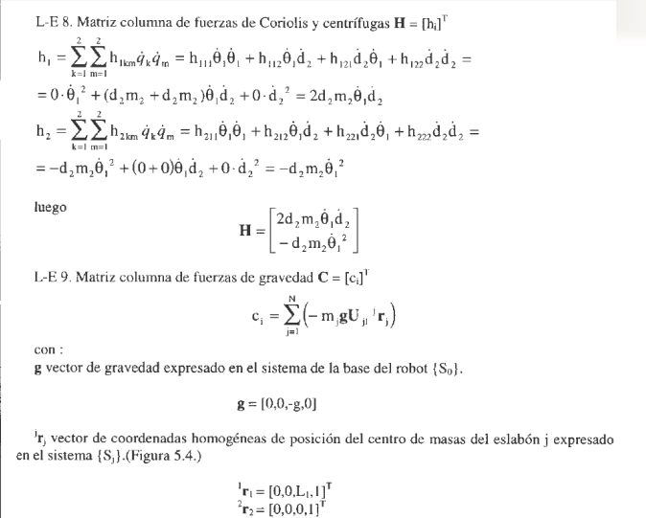

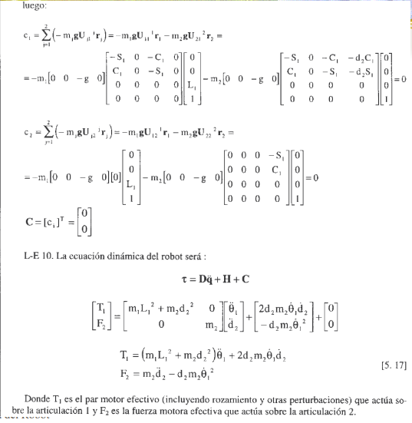

**Bibliografía:**

Fu, K.S.; González, R.C. y Lee, C.S.G. Robotics: Control, Sensing, Vision, and Intelligence. McGraw-Hill. 1987.